# **Автоматизированное тестирование с помощью Selenium WebDriver**

**План тестирования:**

Тест: TestSPBBank

* Пункт 1. Проверка заголовка страницы:  
  Проверяем, что после открытия сайта загружается страница с заголовком "Интернет банк - Банк Санкт-Петербург".
* Пункт 2. Проверка видимости объектов:  
  Убеждаемся, что на странице входа видны поля для ввода логина и пароля, а также кнопка входа.
* Пункт 3. Заполнение текстовых полей:  
  Вводим в поле логина значение "demo", в поле пароля - "demo".
* Пункт 4. Эмуляция нажатия на кнопку:  
  Нажимаем кнопку входа, чтобы перейти к вводу кода из SMS (OTP).
* Пункт 5. Заполнение текстового поля OTP:  
  Вводим в поле OTP код "0000" и нажимаем кнопку подтверждения.
* Пункт 6. Проверка элемента, появляющегося после авторизации:  
  После успешного входа убеждаемся, что отображается логотип сайта - элемент с классом "logo". Это подтверждает успешную авторизацию.
* Пункт 7. Переход по ссылке:  
  Находим и кликаем по ссылке "Платежи и Переводы" с id "payments-form".
* Пункт 8. Проверка перехода на страницу платежей:  
  Убеждаемся, что URL страницы содержит "/payments/dashboard", подтверждая переход на страницу платежей.

**Код теста:**

using NUnit.Framework;

using OpenQA.Selenium;

using OpenQA.Selenium.Chrome;

using OpenQA.Selenium.Support.UI;

using System;

namespace BspbIdemoTests

{

    public class BspbIdemoTests

    {

        private IWebDriver? driver;

        private WebDriverWait? wait;

        private readonly By _usernameField = By.Name("username");

        private readonly By _passwordField = By.Name("password");

        private readonly By _loginButton = By.Id("login-button");

        private readonly By _otpCodeField = By.Id("otp-code");

        private readonly By _otpSubmitButton = By.Id("login-otp-button");

        private readonly By _logo = By.ClassName("logo");

        private readonly By _paymentsLink = By.Id("payments-form");

        [SetUp]

        public void Setup()

        {

            driver = new ChromeDriver();

            wait = new WebDriverWait(driver, TimeSpan.FromSeconds(20));

            driver.Navigate().GoToUrl("https://idemo.bspb.ru");

            driver.Manage().Window.Maximize();

        }

        [Test]

        public void TestSPBBank()

        {

            if (driver == null || wait == null)

            {

                Assert.Fail("Драйвер не инициализирован");

                return;

            }

            string expectedTitle = "Интернет банк - Банк Санкт-Петербург";

            Assert.That(driver.Title, Is.EqualTo(expectedTitle),

                $"Заголовок страницы не соответствует ожидаемому. Ожидалось: {expectedTitle}, Фактически: {driver.Title}");

            Assert.That(driver.FindElement(_usernameField).Displayed, Is.True, "Поле ввода логина не отображается");

            Assert.That(driver.FindElement(_passwordField).Displayed, Is.True, "Поле ввода пароля не отображается");

            Assert.That(driver.FindElement(_loginButton).Displayed, Is.True, "Кнопка входа не отображается");

            string username = "demo";

            string password = "demo";

            driver.FindElement(_usernameField).Clear();

            driver.FindElement(_usernameField).SendKeys(username);

            driver.FindElement(_passwordField).Clear();

            driver.FindElement(_passwordField).SendKeys(password);

            driver.FindElement(_loginButton).Click();

            wait.Until(SeleniumExtras.WaitHelpers.ExpectedConditions.ElementIsVisible(_otpCodeField));

            string otpCode = "0000";

            driver.FindElement(_otpCodeField).Clear();

            driver.FindElement(_otpCodeField).SendKeys(otpCode);

            driver.FindElement(_otpSubmitButton).Click();

            wait.Until(SeleniumExtras.WaitHelpers.ExpectedConditions.ElementIsVisible(_logo));

            Assert.That(driver.FindElement(_logo).Displayed, Is.True, "Логотип не отображается после входа");

            wait.Until(SeleniumExtras.WaitHelpers.ExpectedConditions.ElementToBeClickable(_paymentsLink));

            driver.FindElement(_paymentsLink).Click();

            wait.Until(driver => driver.Url.Contains("https://idemo.bspb.ru/payments/dashboard"));

            Assert.That(driver.Url, Does.Contain("https://idemo.bspb.ru/payments/dashboard"), "Не произошёл переход на страницу Платежи и Переводы");

           }

        [TearDown]

        public void TearDown()

        {

            driver?.Quit();

            driver?.Dispose();

        }

    }

}

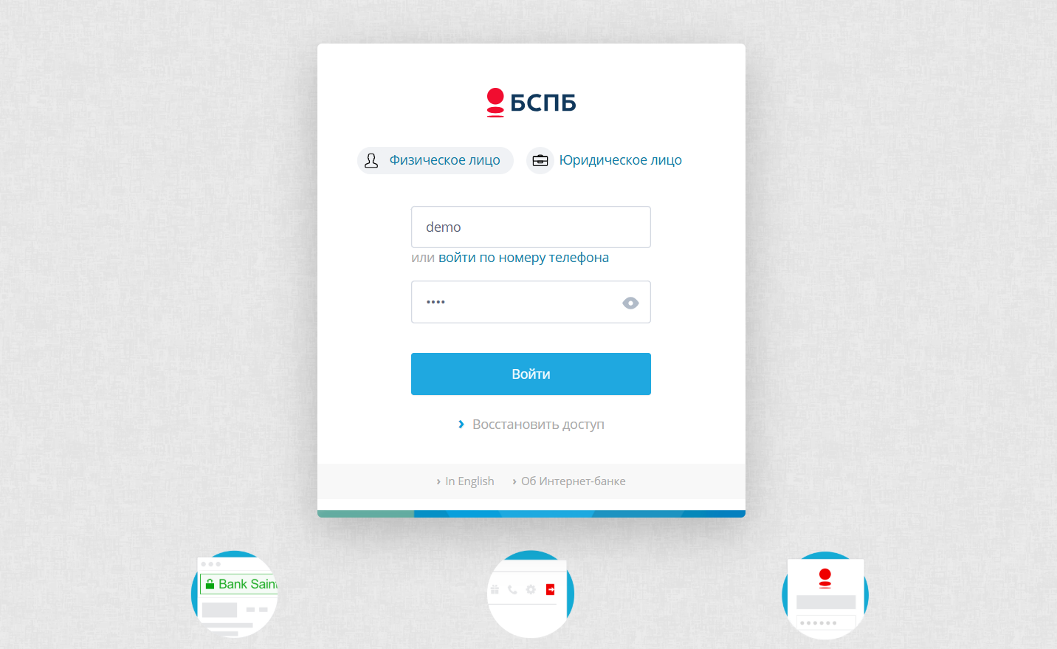

Рисунок 1 - Авторизация пользователя

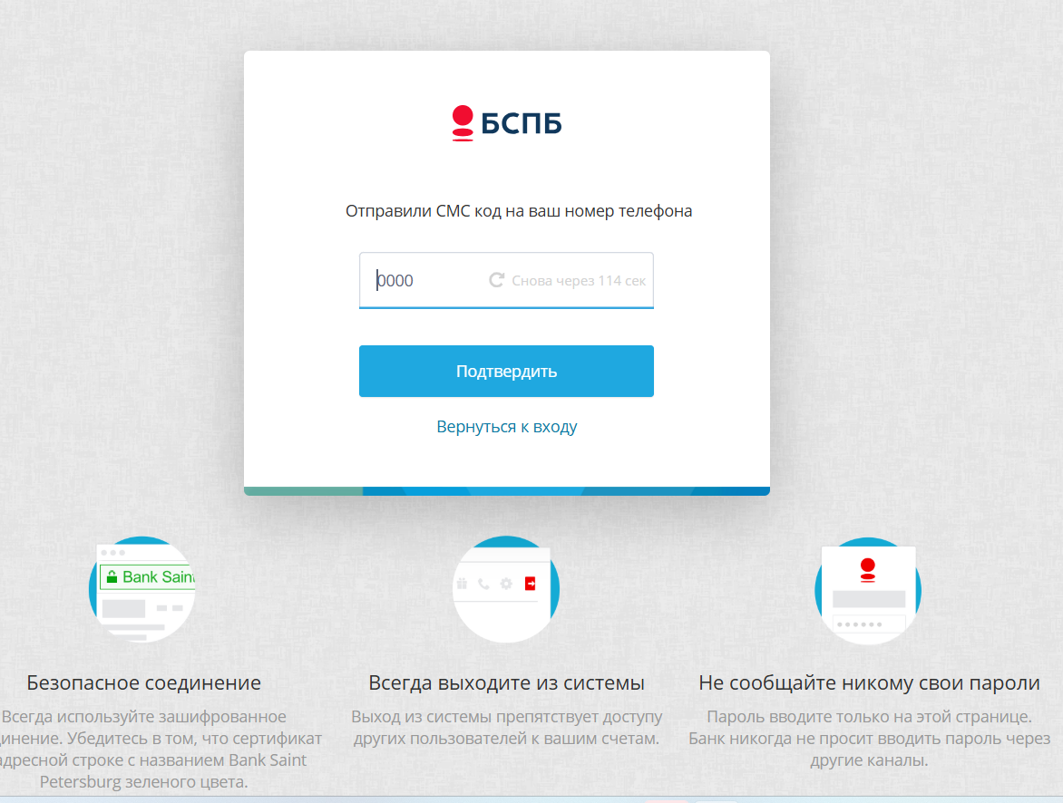

Рисунок 2 - СМС-подтверждение

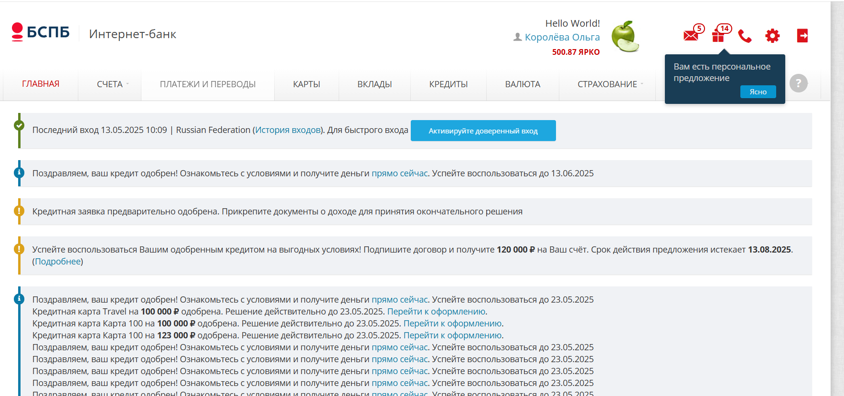

Рисунок 3 - Главная

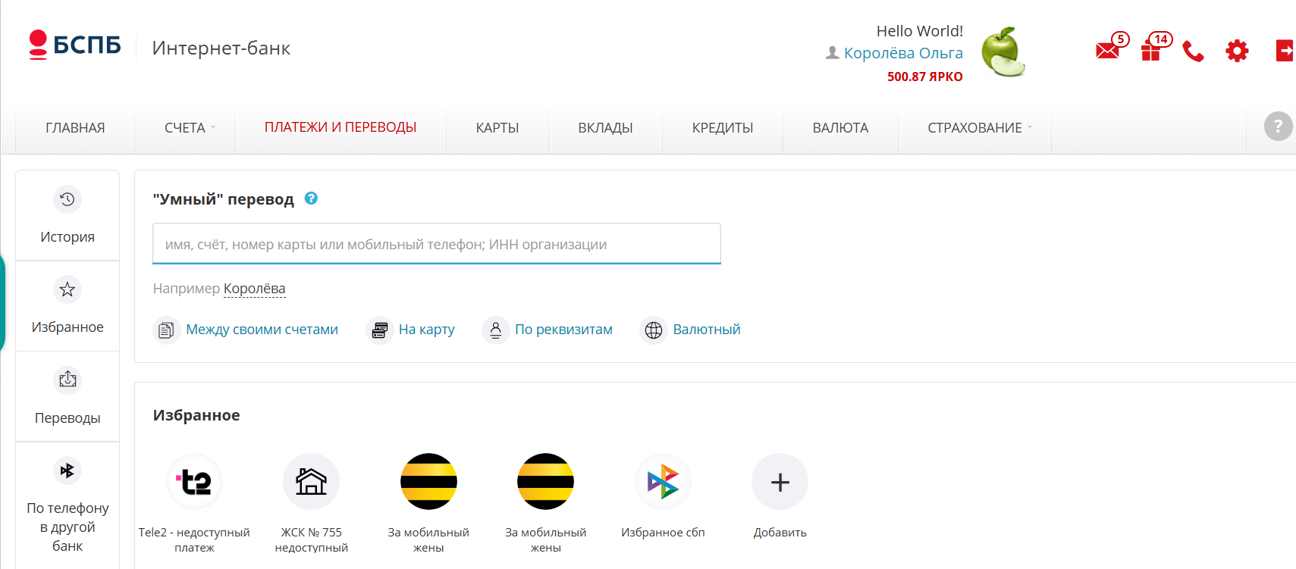

Рисунок 4 - Платежи и Переводы

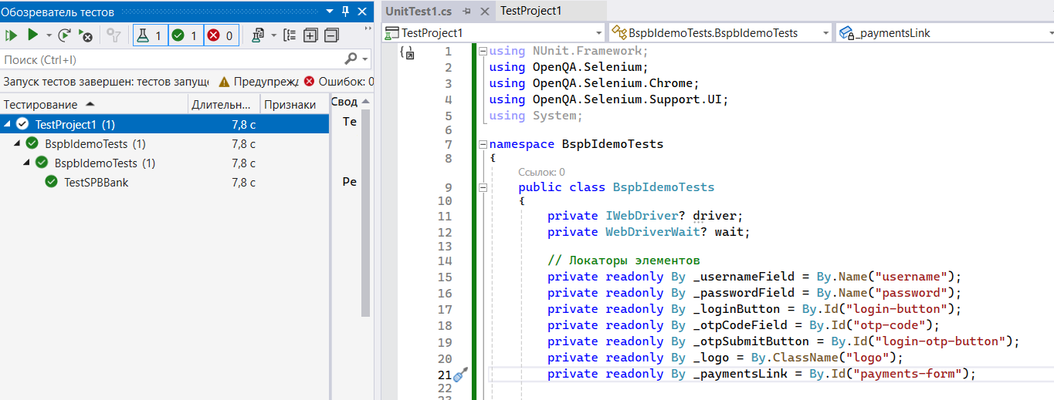

Рисунок 5 - Успешное тестирование